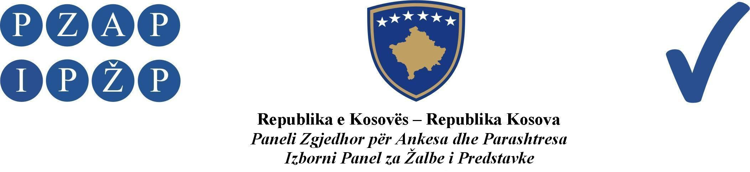

Abr. 982/2013

Izborni Panel za Žalbe i Predstavke (IPŽP) je, na panelu u sastavu od sudija: Muharrem Shala predsedavajući, Xhevdet Abazi i Rafet Haxhaj članovi, odlučujući u vezi sa žalbom političkog subjekta G.I Srpska, ogranak u Partešu, podnetom protiv Samostalne Liberalne Stranke (SLS), zbog nepravilnosti tokom dana glasanja za drugi krug lokalnih izbora, na sednici panela održanoj datuma 04.12.2013, doneo ovu:

ODLUKU

Odbija se kao neosnovana žalba političkog subjekta G.I Srpska, ogranak u Partešu.

Obrazloženje

IPŽP je primio jednu žalbu datuma 02.12.2013, od političkog subjekta G.I Srpska, ogranak u Partešu, u kojoj se tvrdi da je na tri biračka mesta 3603D/01R, 3603D/02R, 3603D/03R u Pasjanu, opština Parteš, nakon završetka glasanja i nakon prebrojavanja glasačkih listića, posle 19:00 časova, datuma 01.12.2013, nasilno upala grupa od desetak aktivista SLS-a koji su napali članove G.I. Srpske, i uništili i polomili glasačke kutije i zapisnike, a sve sa ciljem da se onemogući pobeda kandidata G.I. Srpske. Prema podnosiocu žalbe, upad aktivista SLS-a se desio nakon što su glasovi prebrojani i nakon što se saznalo da kandidat SLS-a nije pobedio, jer postoje podaci od strane posmatračke misije Evropske Zajednice u vezi sa rezultatima izbora.
Podnosilac žalbe zahteva da se priznaju rezultati glasanja sa ova tri biračka mesta u Pasjanu. Žalbi su kao dokaz navedeni sledeći mogući svedoci: Vladan Bogdanović, Lugomir Batary, Jozes Hartl i Jelena Kilibarda.

IPŽP je obavestio Centralnu Izbornu Komisiju (CIK), u smislu člana 4 paragraf 3 Pravila i Procedura IPŽP-a, datuma 03.12.2013, o žalbi koju je podneo politički subjekat G.I. Srpska i zahtevao je da se pruži odgovor na žalbu do datuma 04.12.2013, do 10:00 časova.
IPŽP je u zadatom roku dobio zahtevani odgovor od CIK-a koja je dostavila Izveštaj Centra za Prebrojavanje i Rezultate (CPR) navodeći slučajeve i dajući opis ovih slučajeva koji se nalaze u karantinu. CIK je odlukom od datuma 02.12.2013 pod br.2032/2013 usvojila preporuku CPR-a da se ne računaju rezultati sa Biračkog Centra 3603/D u konačne rezultate drugog kruga Lokalnih Izbora za predsednika opštine za opštinu Parteš.

Datuma 03.12.2013 IPŽP je preko emaila zahtevao od policije Kosova izveštaj o istom slučaju, i istog je dana dobio odgovor putem emaila gde se obaveštava da je slučaj otvoren i da se istraga nastavlja u vezi sa ovim incidentom.

IPŽP je nakon razmatranja žalbe našao da je:

Žalba neosnovana.

Žalbene tvrdnje žalioca da je na tri biračka mesta 3603D/01R, 3603D/02R, 3603D/03R, u Pasjanu, opština Parteš, uništen izborni materijal i da ne postoje sigurnosni pečati, i da je to učinjeno od strane aktivista SLS-a, i zahteva ovog političkog subjekta da se priznaju rezultati glasanja, su neosnovane, zbog razloga jer se na osnovu Izbornog Pravila Br.06/2013, člana 4.1 i 4.2 tačka c), i na osnovu odluke CIK-a pod br. 2032/2013, vidi da je izborni materijal sa biračkog centra oštećen i da nedostaju sigurnosni pečati, i odlučeno je da se ovi rezultati ne računaju u konačne rezultate ovog biračkog centra koji se spominje u žalbi, IPŽP je u smislu člana 118 paragraf 1 ZOI-a, u vezi sa gore spomenutom žalbom, odlučio kao u dispozitivu ove odluke.

Izborni Panel za Žalbe i Predstavke
Abr. 982/2013 datuma 04.12.2013

Predsedavajući Panela
Muharrem Shala
___________________

Pravni Savet:
Protiv ove odluke može se uložiti žalba Vrhovnom Sudu Kosova u roku od 24 časa od trenutka preuzimanja odluke od IPŽP-a.

